**Мысли трудного ребенка**

Дорогие мои родители!

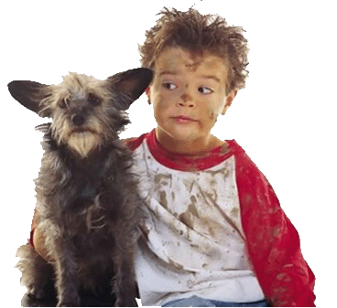

* + Не балуйте меня, вы меня этим портите. Я очень хорошо знаю, что не обязательно давать мне все, что я требую. Я просто испытываю вас.
  + Не бойтесь быть твердым со мной. Я предпочитаю именно такой подход. Это позволяет мне легче определить свое место.
  + Не будьте непоследовательными. Это сбивает меня с толку и заставляет упорнее пытаться во всех случаях оставить последнее слово за собой.
  + Не полагайтесь на применение силы в отношениях со мной. Это приучит меня к тому, что считаться нужно только с силой. Я отклик­нусь с большей готовностью на ваши инициативы.
* Не давайте обещаний, которых вы не можете выполнить, это может поколебать мою веру в вас.
  + Не поддавайтесь на мои провокации, когда я говорю или делаю что-либо только затем, чтобы просто расстроить вас. Иначе я попы­таюсь достичь еще больших "побед".
  + Не расстраивайтесь слишком сильно, когда я говорю "Я вас ненавижу". На самом деле это не так, Я просто хочу, чтобы вы пожалели о том, что сделали мне!
  + Не заставляйте меня чувствовать себя младше, чем я есть на самом деле. Я отыграюсь на вас за это, став "плаксой" и "нытиком".
  + Не делайте для меня и за меня того, что я в состоянии сделать сам, иначе у меня войдет в привычку использовать вас в качестве прислуги.
  + Не обращайте внимания на мои "дурные привычки". Это меня портит.
  + Не поправляйте меня в присутствии посторонних людей. Я обращу гораздо больше внимания на ваше замечание, если вы скажете мне все спокойно с глазу на глаз.
* Не пытайтесь обсуждать мое поведение в

самый разгар кон­фликта. По некоторым объективным причинам мой слух притупля­ется в это время, а мое желание действовать с вами заодно пропадает. Будет нормально, если вы предпримете определенные шаги позднее.

* + Не пытайтесь читать мне наставлений и нотации. Вы будете удивлены, узнав, как великолепно я знаю, что такое хорошо и что плохой.
  + Не заставляйте меня чувствовать, что мои проступки всегда являются непоправимыми. Я должен научиться делать ошибки, не ощущая, что я ни на что не годен.
  + Не придирайтесь ко мне и не ворчите на меня. Если вы будете это делать, я буду вынужден защищаться, притворяясь глухим. Не требуйте от меня объяснений, зачем я это сделал. Я иногда и сам не знаю, почему поступаю так, а не иначе.
  + Не подвергайте слишком большому испытанию мою честность. Когда я запуган, я легко превращаюсь в лжеца.
  + Не забывайте, что я люблю экспериментировать. Таким образом, я познаю мир, поэтому, пожалуйста, смиритесь с этим.
  + Не защищайте меня от последствий собственных ошибок. Я учусь на собственном опыте.
  + Не обращайте слишком много внимания на мои маленькие хвори. Я могу научиться получать удовольствие от плохого самочувствия, если это привлекает ко мне столько много внимания.
  + Не пытайтесь от меня отделаться, когда я задаю откровенные вопросы. Если вы не будете на них отвечать, вы увидите, что я пере­стану задавать вам вопросы вообще и буду искать информацию где-то на стороне.
  + Не отвечайте на провокационные и бессмысленные вопросы. Если вы будете это делать, то вы вскоре обнаружите, что я просто хочу, чтобы вы постоянно мной занимались.